**Bewegungsmelder mit Log**

**Pflichtenhelft & Dokumentation**

**Teko 2024 Mikroprozessortechnik**

**Simren Singh**

Inhalt

1 Pflichtenhelft 3

1.1 Ausgangslage 3

1.2 Initialkritierien 3

1.3 Lösung Bewegungsmelder 3

1.4 Hardwarebestandteile 5

1.5 Kriterium-Soll-Ist 6

1.6 Abgrenzung 8

1.7 Terminplan 8

2 Testprotokol 9

3 Flussdiagram 10

4 Schema 11

5 Reflexion 12

6 3rd party resources: 13

7 Code 14

7.1 src.ino 14

7.2 SerialCommands.h 16

7.3 MemoryManagment.h 17

7.4 Logger.h 17

|  |  |  |  |
| --- | --- | --- | --- |
| Version | Datum | Bearbeiter | Bemerkungen |
| 1.0 | 11.03.2024 | Simren Singh | Finished Version |

# Pflichtenhelft

Für den Mikrocomputertechnik-Unterricht bei der Teko im Jahrgang 2024 welche vom Lehrer Chrisitian Meier Unterrichtet wird, müssen wir ein kleines Projekt kreieren.

## Ausgangslage

Bei meinem Haus haben wir einen Kellereingang ohne Schloss. Jeder könnte da etwas verstecken oder klauen, ohne das wir etwas davon mitbekommen.

## Initialkritierien

**Aktivitäten sollten mit DateTime-stempel geloggt werden**. Anhand dieser kann geprüft werden, dass es keine unerwarteten Aktivitäten hab, und falls schon, herausfinden um welche Zeit und wie regelmässig.

**Diese Aktivität-Protokoll sollten anhand Bluetoothgerät (Handy) aufrufbar sein.**

**Alle Komponenten sollten im Funduino-Baukasten verfügbar sein und nicht andere Komponente nötig haben.**

## Lösung Bewegungsmelder

Ein Bewegungsmelder sollte hier Zeitstempel zu Aktivitäten speichern. Diese sind per Bluetooth aufrufbar.

Dieses Sollte dann an der Decke der Eingangs befestigt werden.

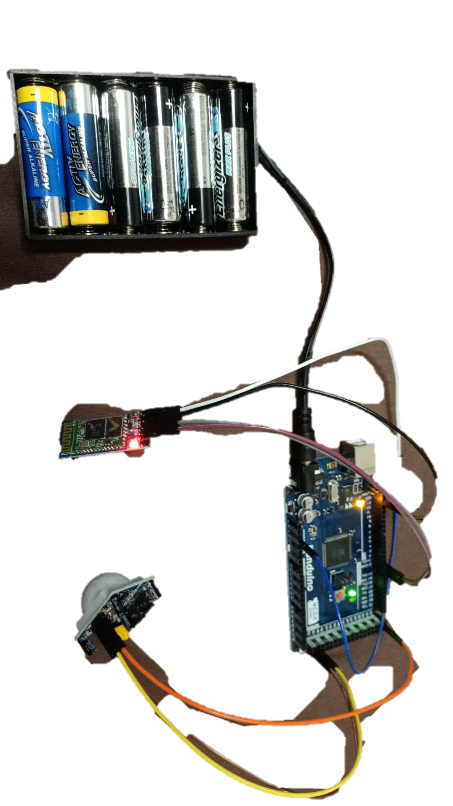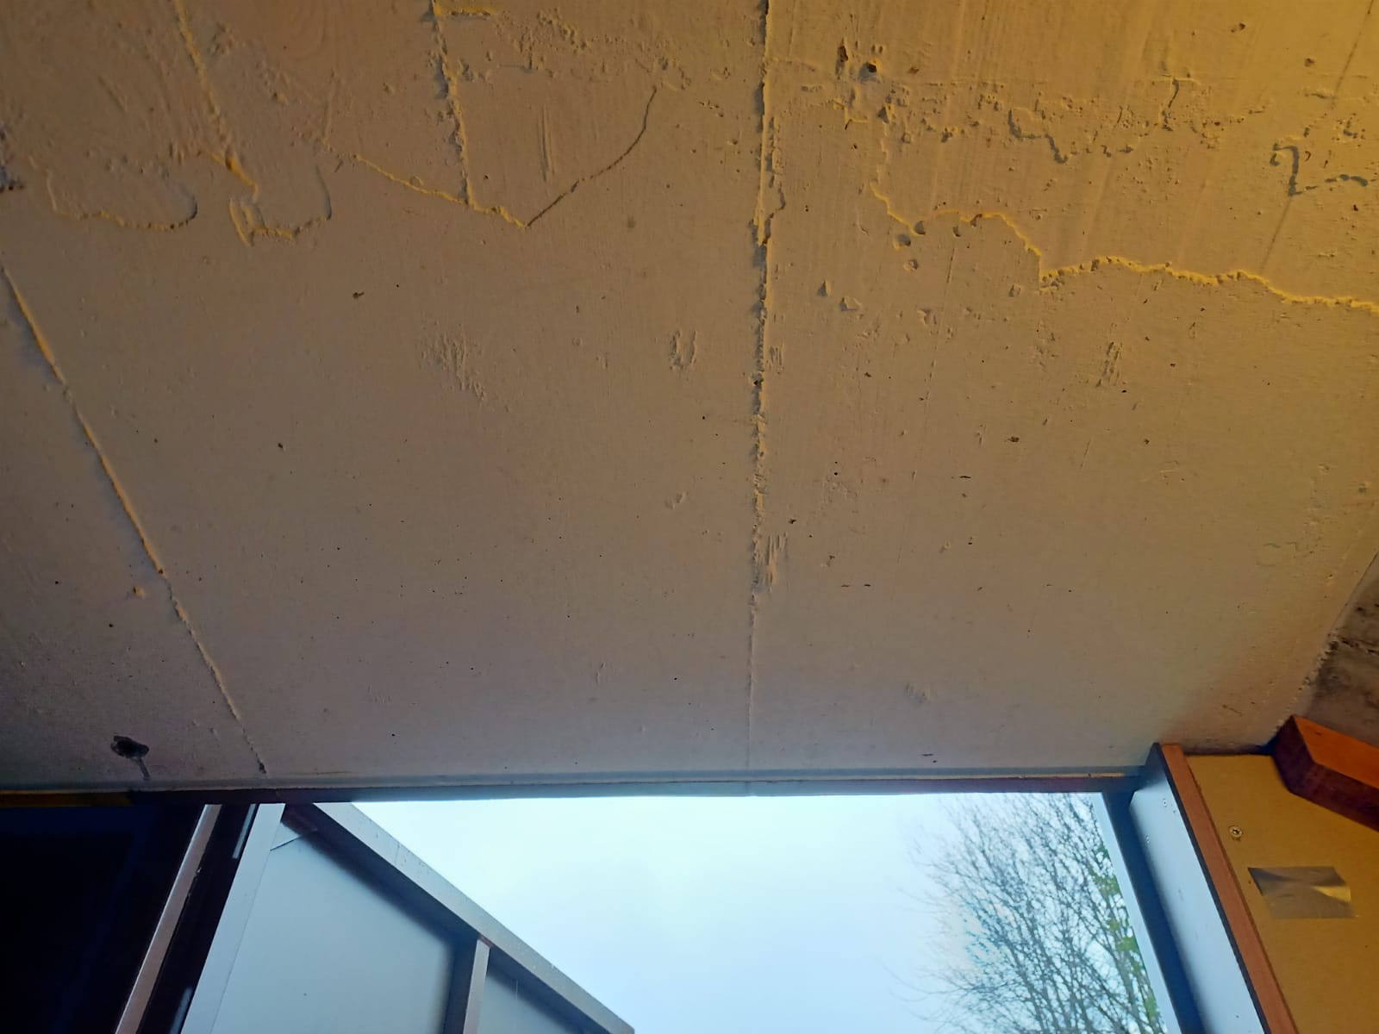

## Hardwarebestandteile

1x Funduino MEGA 2560

1x Bluetooth HC-05

1x Bewegungsmelder HC-SR501

1x Batteriestecker

6x AA Baterien

8x div Kabel

1x Funduino-To-USB (Für initial upload)

## Kriterium-Soll-Ist

|  |  |  |
| --- | --- | --- |
| **Kriterium** | **Soll** | **Ist** |
| Pflichtenheft erstellen | Pflichtenheft mit Ausgangslange/Kriterien/Abgrenzung | Alle Titel im Dokument |
| Terminplan | Terminplan vom Projekt | Simple & nur theoretisch.  Wie es sein sollte, nicht wie es wirklich war |
| Elektronik-Schema | Fritzing elektronik schema | Fritzing elektronik schema |
| Flussdiagramm von SW-Modulen | Flussdiagram mit sichtbaren Abgrenzungen pro SW-Modul | Flussdiagram mit sichtbaren Abgrenzungen pro SW-Modul |
| SW-Regeln | camelCase | camelCase ausser für Struct & Grosse CONST |
| Clean-Code | Clean Code | Bin mir nicht sicher obs clean ist… |
| 3rd-party-code korrekt Anerkennen | extern kopierten Code mit Author-comment anerkennen | getMemoryFunkition an User ec2021 anerkannt |
| Modularisieren | Code ist Modularisiert | src.ino - Mainfile mit MovementSensor MemoryManagment.h - MemoryFunktion Logger.h - Logging Logik SerialCommands.h - Momentan nur Serial.Read(, aber zukünftig erweiterbar mit z.B. debugmessage anhand global var isDebug & Funktion für automatischen PrintLn nach Print.) |
| Testprotokoll | Testprotokol erstellen | Last-Minute und mageres Testprotokoll |
| Versionierung | Versionierungstool verwenden | Github:https://github.com/eternalCODER420/tekoArduino |
| Besonderes Feature | Loggingdatum Liste | Anhand pointer linkedlist erstellt anhand einmaligen setBaseTime() anfangs Programm und  millis() timestamp erstellen können |
|  |  |  |
|  |  |  |
| In grenzen des Fundino Baukasten bleiben | Projekt mit Fundoino Bauteilen realisieren | Projekt mit Fundoino Bauteilen realisiert |
| Bewegungungen in Log speichern | ~~Log in grossen Array speichern~~ Bewegung werden als Liste im System gespeichert | Mit LinkedList gelöst |
| Zeit Loggen | Im Bewegungslog sollte immer Zeit stehen | Funtioniert nur für Jahr 2024, da Tage pro Monat hartcodiert. In Zukunft alles mit "Real-Time Clock (RTC)"-Gerät ersetzen. |
| Overflow Log vermeiden | ~~Array bei letzter position loopen~~ Funktion finden um Speicher zu messen Letzte Einträge bei Liste löschen bis genug speicher | Funktion zum Speicher messen vorhanden. Aber: Logging wird gestoppt bis User Liste cleart. User kann solange einfach jede Woche Liste manuel leeren, bis dies entwickelt wurde. |
| Coding richtlinien für sparen von Speicher verfolgen | Folgenden Rat befolgen: https://support.arduino.cc/hc/en-us/articles/360013825179-Reduce-the-size-and-memory-usage-of-your-sketch | Möglichst kleine Datentypen Möglichst lokale Variabeln |
| Overflow UserInput vermeiden | Sicherheitslogik um Input ab bestimmter grösse zu ignorieren | UserInput auf 4 begrenzt. Alles danach wird einfach am User  über Console zurückgeschrieben und nicht weiter verarbeitet. |

## Abgrenzung

Wegen der Deadline müssen Grenzen gesetzt werden, damit dies konkurrent zu allen anderen Projekten Zeitmässig abgeschlossen werden kann.

1. Logging sollte nur für Jahr 2024 funktioneren, damit die Komplexität bis zur Deadline umsetzbar ist.
2. Es sollte alles mit Fundino-bauteilen möglich sein.
3. Die Schönheit der Consolenausgaben wird ignoriert.
4. Es gibt keinen IsDebug code (wie debug-messages).

## Terminplan

|  |  |  |
| --- | --- | --- |
| **Start** | **Ende** | **Task** |
| 19.01.2024 | 24.02.2024 | Brianstorming Projektidee |
| 28.01.2024 | 04.02.2024 | Prototyp Bluetooth |
| 03.02.2024 | 11.02.2024 | Prototyp MovementSensor |
| 11.02.2024 | 18.02.2024 | Log Recherche |
| 17.02.2024 | 18.02.2024 | Linked List |
| 19.02.2024 | 24.02.2024 | Timestamp Logik |
| 24.02.2024 | 25.02.2024 | Memory Recherche |
| 24.02.2024 | 25.02.2024 | Memory Logik |
| 26.03.2024 | 11.03.2024 | Dokumentation |
| 02.03.2024 | 09.03.2024 | Diagramme |
| 09.03.2024 | 11.03.2024 | Präsentation |

# Testprotokol

|  |  |
| --- | --- |
| **Tests** | **Ergebnis** |
| Bewegungungssensor erkennt bewegung | erfüllt |
| Bewegungen werden protokolliert | erfüllt |
| UserInput bis 4 Chars werden verarbeitet | erfüllt |
| Protokoll wird bei wenig speicher gestoppt |  |
| Eingabe "list" gibt protokoll aus | erfüllt |
| Eingabe "help" gibt befehle aus | erfüllt |
| Eingabe "set" startet baseSetProzess | erfüllt |
| Eingabe "cler" leert liste | erfüllt |
| MemoryFunction verändert sich relativ  manipulation des Logs | erfüllt |
| Über bluetooth ist Console verfügbar | erfüllt |

# Flussdiagram

# Schema

# Reflexion

Ich fand es interessant mich mit Arduino zu befassen. Dieses Projekt ging jedoch nicht optimal voran. Ich hatte zu lange bei der Themenauswahl getrödelt und hatte gegen Ende sehr starke Zeitknappheit.

Dies hat jedoch nicht mit dem Unterricht zu tun, sondern eher, dass ich wenig Fantasy besitze, und mich auch nicht genug im arduino/c++ Bereich auskenne, um sagen zu können, was mir in welcher Zeit möglich ist. Dies hat mir recht zu schaffen gemacht, da ich Angst hatte ein zu kompliziertes Projekt anzugehen, welches mir die Zeit für die anderen Projekte fressen würde, oder etwas zu Simples, was nicht angemessen für einen Entwickler ist.  
 Diesem Projekt habe ich beim Terminplan meinen Optimalen Terminplan eingefügt. Diesen würde ich versuchen zu verfolgen, falls ich wieder in einer neuen Sprache ein Projekt mache und entspricht nicht dem echten Verlauf des Projektes.

# 3rd party resources:

Bluetoothsymbol: <https://www.google.com/imgres?imgurl=https%3A%2F%2Fupload.wikimedia.org%2Fwikipedia%2Fcommons%2Fthumb%2Fd%2Fda%2FBluetooth.svg%2F1200px-Bluetooth.svg.png&tbnid=_WZ2dDRLhTE7aM&vet=12ahUKEwis9-_q5uyEAxXRzQIHHb0WAt8QMygAegQIARBy..i&imgrefurl=https%3A%2F%2Fen.wikipedia.org%2Fwiki%2FList_of_Bluetooth_profiles&docid=r78QBA2axv113M&w=1200&h=1830&itg=1&q=bluetooth&client=firefox-b-d&ved=2ahUKEwis9-_q5uyEAxXRzQIHHb0WAt8QMygAegQIARBy>

Bewegungssymbol:

<https://www.google.com/imgres?imgurl=https%3A%2F%2Fcdn-icons-png.flaticon.com%2F512%2F1539%2F1539088.png&tbnid=B2Y70zSKhl6PYM&vet=12ahUKEwi8hvuE5-yEAxXi9QIHHXGcBkIQMygMegQIARB8..i&imgrefurl=https%3A%2F%2Fwww.flaticon.com%2Ffree-icon%2Fmotion-sensor_1539088&docid=dQ7G7QqdZRTdaM&w=512&h=512&q=movement%20sensor%20icon&client=firefox-b-d&ved=2ahUKEwi8hvuE5-yEAxXi9QIHHXGcBkIQMygMegQIARB8>

Fritzing Motor Sensor: <https://fritzing.org/projects/arduino-uno-motion-detector>

Speichermessfunktion: https://forum.arduino.cc/t/how-to-create-and-free-dynamic-arrays-with-arduino/934662

# Code

## src.ino

#include <Arduino.h>

#include "SerialCommands.h"

#include "MemoryManagment.h"

#include "Logger.h"

// Author: simrem singh

const byte MOVMENT_SENSOR_PIN = 53;

const unsigned int MOVEMENT_ACTIVITY_TIME = 5000;

bool movementActive;

bool movementSensed;

unsigned long timeTillActivityDepricated;

void setup()

{

  // put your setup code here, to run once:

  Serial.begin(9600);

  pinMode(MOVMENT_SENSOR_PIN, INPUT);

  // default values

  initLogger();

}

void loop()

{

  checkMovement();

  checkUserInput();

}

void checkMovement()

{

  movementSensed = digitalRead(MOVMENT_SENSOR_PIN) == HIGH;

  if (movementActive || movementSensed)

  { // movement sensor activity

    if ((!movementActive) && movementSensed)

    { // first contact

      Serial.println();

      Serial.print(F("Movement detected"));

      timeTillActivityDepricated = millis() + MOVEMENT_ACTIVITY_TIME;

      movementActive = true;

      createTimeStamp();

    }

    else if (movementActive && movementSensed)

    { // recurring contact (first contact not finished yet)

      timeTillActivityDepricated = millis() + MOVEMENT_ACTIVITY_TIME;

    }

    else// if (movementActive && (!movementSensed))

    { // check if contact finished

      movementActive = (timeTillActivityDepricated < millis());

      if (!movementActive)

      { // contact finished

        Serial.println();

        Serial.println(F("Movement stopped"));

      }

    }

  }

}

void checkUserInput()

{

  if (Serial.available() != 0)

  {

    interpret(getUserInput());

  }

}

void interpret(String userCommand)

{

  if (userCommand == "")

  {

    Serial.print(F("No Input."));

    Serial.println();

  }

  Serial.println();

  Serial.print(F("Command:"));

  userCommand.toUpperCase();

  userCommand.trim();

  Serial.print(userCommand);

  Serial.println();

  if (userCommand == "CLER" || userCommand == "CLR")

  {

    clearLog();

    return;

  }

  if (userCommand == "HELP" || userCommand == "?")

  {

    Serial.print(F("?,help = get Commands"));

    Serial.println();

    Serial.print(F("cler = reset log"));

    Serial.println();

    Serial.print(F("get,log,list = get log"));

    Serial.println();

    Serial.print(F("set = start set time sequence"));

    Serial.println();

    return;

  }

  if (userCommand == "GET" || userCommand == "LOG" || userCommand == "LIST")

  {

    PrintLog();

    return;

  }

  if (userCommand == "SET")

  {

    setBaseTime();

    return;

  }

  Serial.print(F("input not valid. Write help to get valid inputs"));

}

## SerialCommands.h

#ifndef SERIALCOMMANDS_H //check if already defined/included in compiler

#define SERIALCOMMANDS_H //only define if not defined before

//Author: simrem singh

#include <Arduino.h>

String getUserInput()

{

  String command;

  byte streamlenght = 0;

  bool overflow = false; // end of Stream - prevent streamlenght overflow

  char inputChar;

  while (Serial.available() != 0)

  {

    streamlenght += 1;

    inputChar = Serial.read();

    delay(100);

    if (overflow)

    {

      Serial.print(inputChar);

    }

    else

    {

      overflow = (streamlenght > 4);

      if (!overflow)

      {

        command += inputChar;

      }

      else

      {

        Serial.print(F("Input above 4:"));

        Serial.print(inputChar);

      }

    }

  }

  return command;

}

#endif

## MemoryManagment.h

#ifndef MEMORYMANAGEMENT_H //check if already defined/included in compiler

#define MEMORYMANAGEMENT_H //only define if not defined before

const unsigned int FreeMemoryLimit = 1000;

bool memoryLimitReached;

// Author: User "ec2021" on Arduino forum

// Original: https://forum.arduino.cc/t/how-to-create-and-free-dynamic-arrays-with-arduino/934662

// Formatted: https://forum.arduino.cc/t/how-to-create-and-free-dynamic-arrays-with-arduino/934662/12

extern unsigned int __bss_end;

extern void *__brkval;

int getFreeMemory()

{

  int free_memory;

  if ((int)__brkval == 0)

    free_memory = ((int)&free_memory) - ((int)&__bss_end);

  else

    free_memory = ((int)&free_memory) - ((int)__brkval);

  return free_memory;

}

#endif

## Logger.h

#ifndef LOGGER_H // check if already defined/included in compiler

#define LOGGER_H // only define if not defined before

#include <Arduino.h>

#include "MemoryManagment.h"

#include "SerialCommands.h"

// Author: simrem singh

byte monthDays[12] = {31, 29, 31, 30, 31, 30, 31, 31, 30, 31, 30, 31}; // Days in each month

struct LogEntry

{

  byte day;

  byte month;

  // byte year;

  byte hour;

  byte minute;

  byte second;

  LogEntry *next; // linked list pointer

};

LogEntry *logListStack = NULL; // Head of the linked list

LogEntry baseValues;

void initLogger()

{

  baseValues.day = 10;

  baseValues.month = 3;

  baseValues.hour = 15;

  baseValues.minute = 5;

}

void printLogEntry(LogEntry *printEntry)

{

  Serial.println();

  Serial.print(printEntry->day);

  Serial.print(F("/"));

  Serial.print(printEntry->month);

  Serial.print(F("/-"));

  Serial.print(printEntry->hour);

  Serial.print(F(":"));

  Serial.print(printEntry->minute);

  Serial.print(F(":"));

  Serial.println(printEntry->second);

}

void PrintLog()

{

  Serial.println(F("Logged Entries:"));

  LogEntry *currentEntry = logListStack;

  while (currentEntry != NULL)

  {

    printLogEntry(currentEntry);

    currentEntry = currentEntry->next;

  }

  Serial.println();

}

void createTimeStamp()

{

  if (memoryLimitReached)

    return;

  byte tempMonth;

  byte tempDaysInMonth;

  unsigned long timeCalculation;

  LogEntry *newEntry = new LogEntry;

  timeCalculation = millis() / 1000; // millisends -> seconds

  newEntry->second = timeCalculation % 60;

  timeCalculation /= 60; // get seconds

  timeCalculation += baseValues.minute;

  newEntry->minute = timeCalculation % 60;

  timeCalculation /= 60; // get minutes

  timeCalculation += baseValues.hour;

  newEntry->hour = timeCalculation % 24;

  timeCalculation /= 24; // get days

  timeCalculation += baseValues.day;

  tempMonth = baseValues.month; // currentmonth

  tempDaysInMonth = monthDays[tempMonth - 1];

  while (tempDaysInMonth < timeCalculation)

  {

    timeCalculation -= tempDaysInMonth;

    tempMonth++;

    tempDaysInMonth = monthDays[tempMonth - 1];

  }

  newEntry->day = timeCalculation;

  newEntry->month = tempMonth;

  printLogEntry(newEntry);

  Serial.print(F("Free Memory:"));

  int freeMemory = getFreeMemory();

  Serial.print(String(freeMemory));

  Serial.println();

  memoryLimitReached = freeMemory < FreeMemoryLimit;

  if (memoryLimitReached)

    Serial.print(F("Memory Limit Reached. Logging stopped. Use command cler to clear loglist!"));

  Serial.println();

  LogEntry *tempEntry = logListStack;

  logListStack = newEntry;

  logListStack->next = tempEntry;

}

void setBaseTime()

{

  byte tempStorage;

  Serial.print(F("month:"));

  while (!Serial.available())

  {

    delay(10);

  }

  tempStorage = getUserInput().toInt();

  if (tempStorage == 0 || tempStorage > 12)

  {

    Serial.println();

    Serial.print(F("invalid month."));

    return;

  }

  baseValues.month = tempStorage;

  Serial.print(F("day:"));

  while (!Serial.available())

  {

    delay(10);

  }

  tempStorage = getUserInput().toInt();

  if (tempStorage == 0 || tempStorage > monthDays[baseValues.month - 1])

  {

    Serial.println();

    Serial.print(F("invalid day. Max Day:"));

    Serial.print(String(monthDays[baseValues.month - 1]));

    return;

  }

  baseValues.day = tempStorage;

  Serial.print(F("hour:"));

  while (!Serial.available())

  {

    delay(10);

  }

  tempStorage = getUserInput().toInt();

  if (tempStorage > 23)

  {

    Serial.println();

    Serial.print(F("invalid hour. Max Hour:23"));

    return;

  }

  baseValues.hour = tempStorage;

  Serial.print(F("Minute:"));

  while (!Serial.available())

  {

    delay(10);

  }

  tempStorage = getUserInput().toInt();

  if (tempStorage > 59)

  {

    Serial.println();

    Serial.print(F("invalid hour. Max Hour:59"));

    return;

  }

  baseValues.minute = tempStorage;

  Serial.println();

  Serial.print(F("new base-time is set."));

  Serial.println();

}

void clearLog()

{

  Serial.println();

  memoryLimitReached = false;

  LogEntry *currentEntry = logListStack;

  LogEntry *nextEntry;

  while (currentEntry != NULL)

  {

    nextEntry = currentEntry->next;

    delete currentEntry;

    currentEntry = NULL;

    currentEntry = nextEntry;

  }

  logListStack = NULL;

  Serial.print(F("Log cleared."));

  Serial.println();

}

#endif